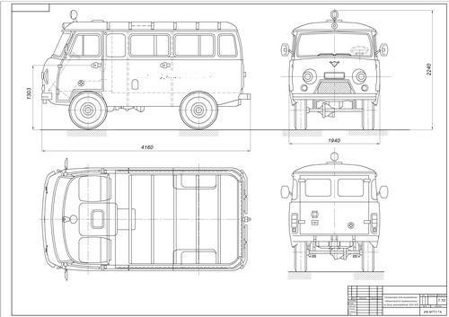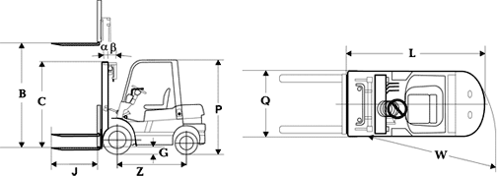

6 м

5 м

4 м

4 м

9 м

10 м

10 м

- *Ограждение рабочего места (Высота 1м)*

*- Верстак*

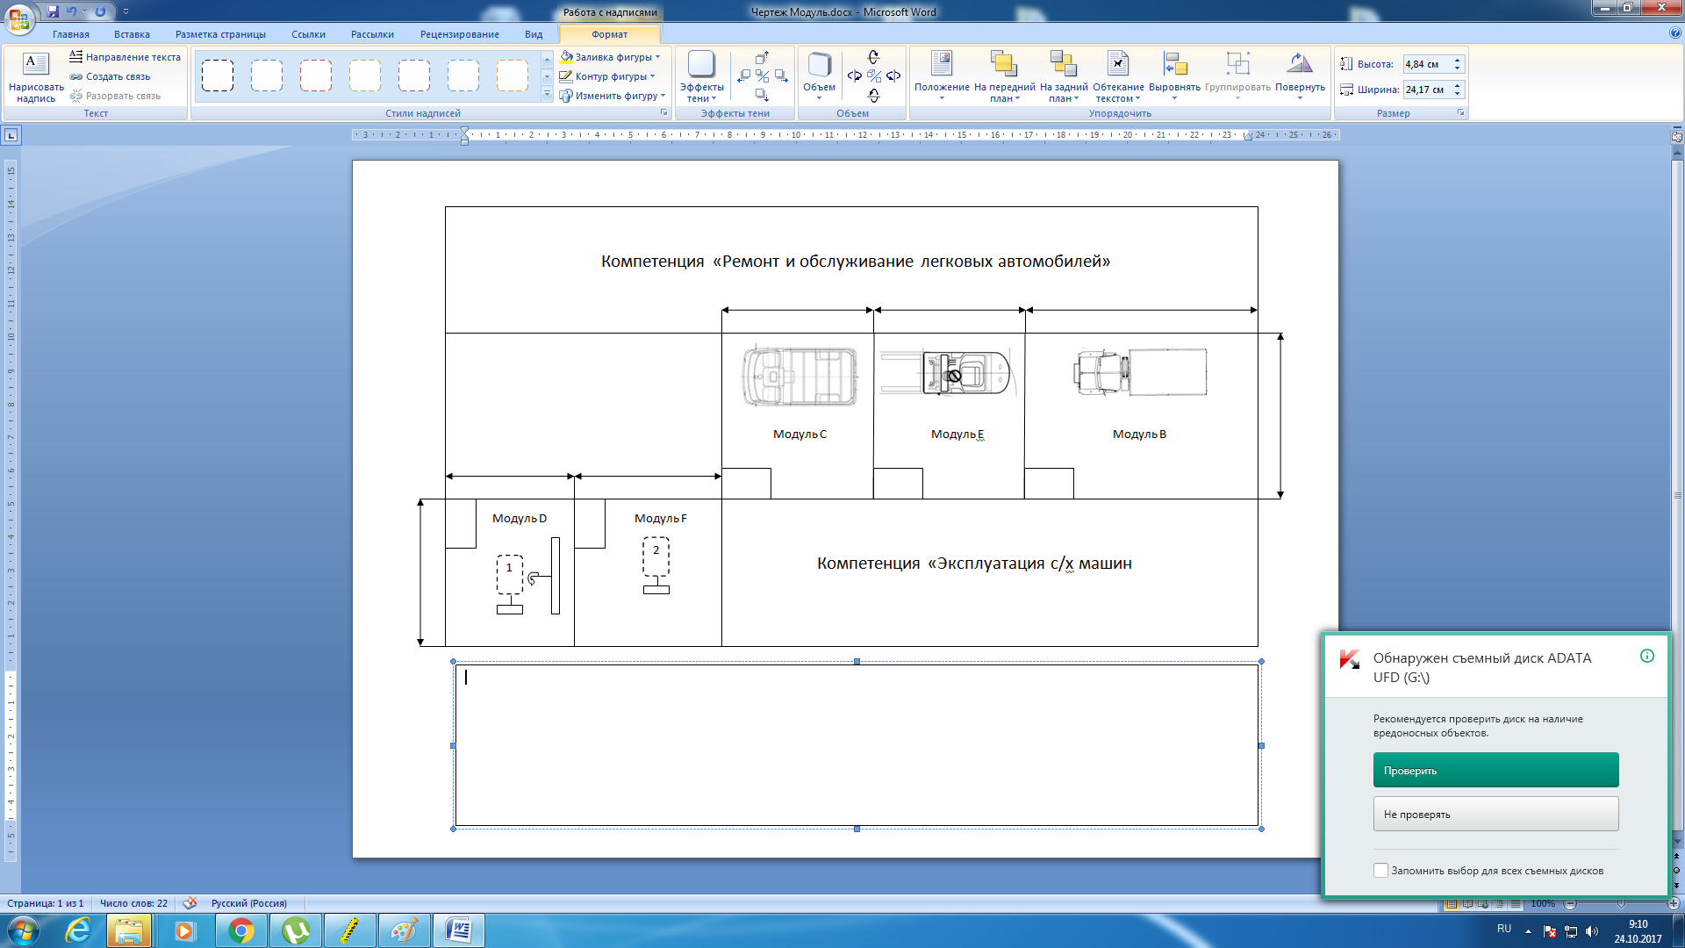 - *Кантователь для двигателей*

*- Кантователь для КПП*

* - Кран-балка (Грузоподъемность 1т)*

***Модуль В***

***Модуль C***

***Модуль F***

***Модуль Е***

*Компетенция «Эксплуатация с/х машин*

1

2

*Компетенция «Ремонт и обслуживание легковых автомобилей»*